**第一、二、三章练习题**

一、选择题

1．下列属于人体内环境的组成成分的是(　　)

①血浆、组织液和淋巴 ②血红蛋白、O2和葡萄糖

③葡萄糖、CO2和胰岛素 ④激素、唾液淀粉酶和氨基酸

A．①③　　　　　　　　 B．③④

C．①② D．②④

2．下列哪些疾病是由内环境稳态的破坏直接引起的(　　)

①血友病　②色盲　③糖尿病　④尿毒症

A．①②　　　　 B．①③ C．②④ D．③④

3．下图为高等动物的体内细胞与外界环境的物质交换示意图，下列叙述正确的是(　　)

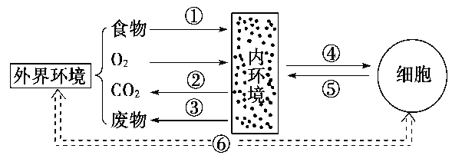

A．①、③都必须通过消化系统才能完成

B．人体的体液包括内环境和细胞外液

C．细胞与内环境交换的④为养料和氧气

D．⑥可表述为：体内细胞可与外界环境直接进行物质交换

4．在高等动物体内，细胞与内环境之间的物质交换的正确关系是(　　)

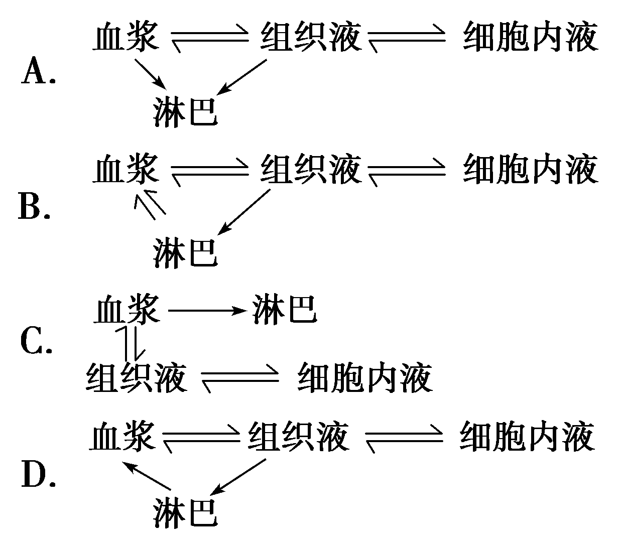

5．在血浆、组织液和细胞内液中，O2的浓度依次为(　　)

A．血浆>组织液>细胞内液 B．血浆>组织液＝细胞内液

C．血浆>组织液<细胞内液 D．血浆<组织液＝细胞内液

6．如图是人体局部内环境示意图。以下叙述不正确的是(　　)

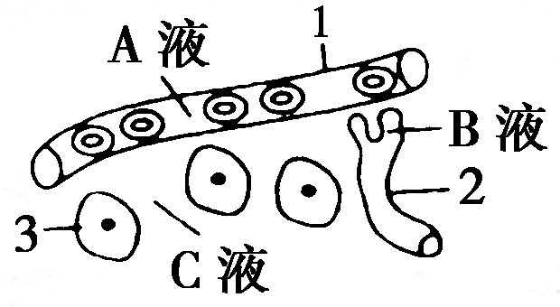

A．某人长期摄入蛋白质过少，会引起C液增加

B．2结构的细胞所处的内环境只有淋巴

C．A液成分与B液、C液成分相比，含蛋白质较多

D．A液中的O2浓度比C液中高

7．在一简单反射弧中，只有感觉神经元A和运动神经元B，则当A接受刺激后，兴奋的传导方向是(　　)

A．A的树突→B的轴突　　　 B．B的轴突→A的轴突

C．B的轴突→A的胞体 D．A的轴突→B的树突

8．当刺激神经纤维上的某一点时，将会出现(　　)

A．所产生的冲动只向轴突末梢方向传导

B．所产生的冲动只向树突末梢方向传导

C．受刺激部位膜外的电势很快下降

D．受刺激部位膜内的电势很快下降

9．如图示意一个反射弧的结构，就此图分析下面的说法不正确的是(　　)

A．直接刺激肌肉可以引起其兴奋收缩，但不能在g、f、e处检测到膜电位变化

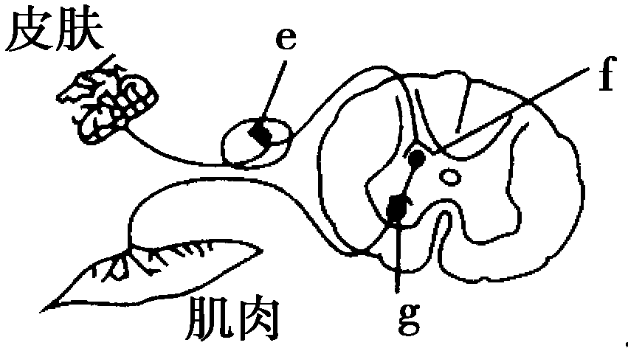

B．刺激皮肤引起肌肉收缩时，可在e、f、g处检测到膜电位变化

C．若g以下处受损，针刺皮肤能够在f处检测到膜电位变化

D．若f处受损，针刺皮肤能在肌肉处检测到膜电位变化

10.已知突触前神经元释放的某种递质可使突触后神经元兴奋，当完成一次兴奋传递后，该种递质立即被分解。某种药物可以阻止该种递质的分解，这种药物的即时效应是(　　)

A．突触前神经元持续性兴奋 B．突触后神经元持续性兴奋

C．突触前神经元持续性抑制 D．突触后神经元持续性抑制

11．关于人体内环境中pH调节的叙述，不正确的是(　　)

A．人体血液的pH通常在7.35～7.45之间

B．血液中乳酸过多时，就会与NaHCO3发生反应，生成乳酸钠和H2CO3

C．血液中Na2CO3过多时，就与H2CO3结合形成NaHCO3

D．pH的相对稳定是在神经—体液的调节下独立完成的

12．如图是人体组织内的各种结构示意图，A、B、C、D表示的是结构，①、②、③、④表示的是液体，有关该图的叙述正确的是(多选)(　　)

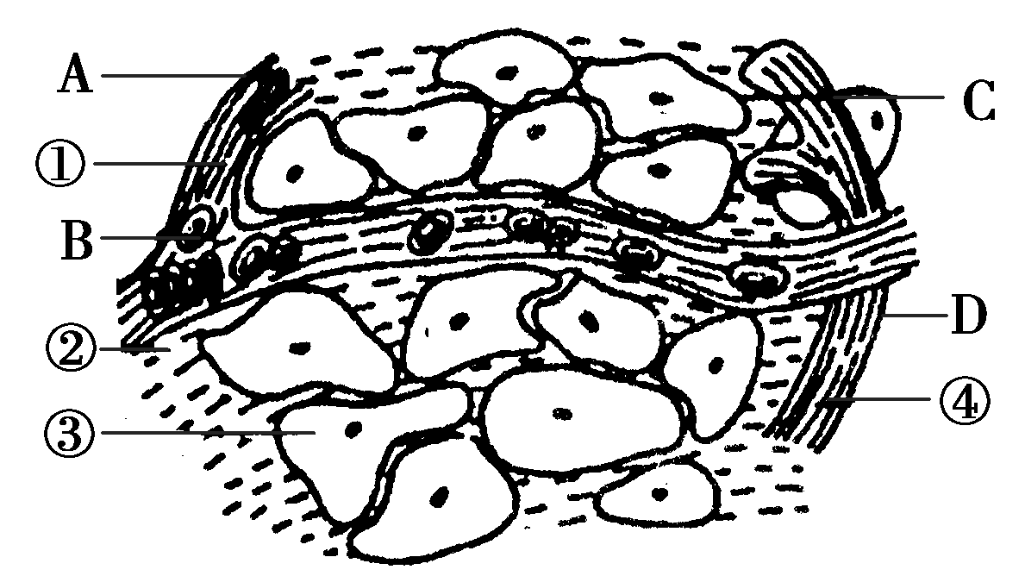

A．②可以进入A、C、D

B．血浆蛋白主要存在于B中

C．O2浓度最低的液体是③

D．①②③④组成了体液

13．一个人出现组织水肿，其原因可能是(　　)

A．血浆中尿素过多 B．皮下脂肪积存过多

C．血糖含量过少 D．血浆蛋白质含量过少

14．学生甲在进行1500 m比赛时，刚跑至1000 m左右，感觉腿部肌肉酸痛难忍，欲放弃比赛，老师安慰说：坚持一下，过一会儿就会感觉好点了。学生甲遂继续比赛，过了一会儿，果然感觉又有劲儿了。试问，引起学生甲肌肉酸痛的物质是(　　)

A．碳酸 B．乳酸 C．二氧化碳 D．胃酸

15．人在发烧时食欲差的最根本原因是(　　)

A．胃不能及时排空 B．摄入食物未消化

C．消化酶活性受影响 D．抑制消化酶的分泌

16．在下列关于酶和激素的叙述中，不正确的是(　　)

A．激素的作用与神经系统的作用密切联系 B．能产生激素的细胞不一定能产生酶

C．激素产生后，一般作用于其他细胞 D．能产生酶的细胞不一定能产生激素

17．医生给呆小症、侏儒症和糖尿病患者分别口服相应的激素，有疗效的是(　　)

A．呆小症和侏儒症　　　　　　 B．侏儒症和糖尿病

C．呆小症和糖尿病 D．只有呆小症

18．青蛙垂体提取液中有促进雌蛙排卵的激素，该激素作用的器官是(　　)

A．甲状腺　　　 B．胰腺

C．卵巢 D．肾上腺

19．如图是下丘脑与其直接或间接支配的有关腺体之间的关系示意图(“＋”表示促进，“－”表示抑制)，下列有关说法正确的是(　　)

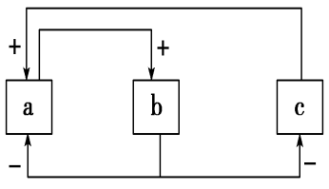

A．图中c为下丘脑，b为下丘脑直接支配的腺体

B．b与a两者的分泌物在某些生理效应上表现为协同作用

C．a是机体调节内分泌活动的枢纽

D．c具有感受刺激和传导兴奋的功能，但不具有分泌功能

20．人体体温的相对稳定，是机体产热和散热保持动态平衡的结果。下列说法中错误的是(　　)

A．产热是神经调节，散热是体液调节

B．人处在寒冷环境中，靠机体增加产热、减少散热维持体温恒定

C．人处在炎热环境中，不能减少产热，只有依靠增加散热维持体温恒定

D．产热来源于组织器官细胞呼吸

21．当人吃了过咸的食物时，有关机体水分调节的顺序正确的是(　　)

①大脑皮层兴奋产生渴觉　②下丘脑渗透压感受器兴奋③摄水量增加　④垂体释放抗利尿激素增加　⑤减少尿的排出

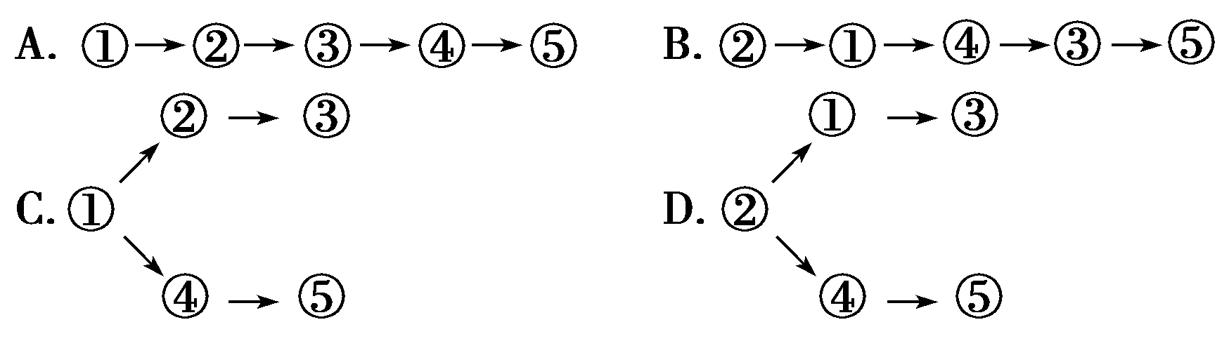

22．下列有关人体水分调节的叙述中，正确的是(　　)

A．大量饮水，则抗利尿激素分泌增多

B．渴觉中枢兴奋，则抗利尿激素分泌减少

C．抗利尿激素分泌减少，则尿量增多

D．细胞外液浓度降低，则尿量减少

23．给严重缺氧的病人输氧时，要在纯氧中混入5%的二氧化碳气体，以维持病人的正常呼吸。这属于(　　)

A．神经调节 B．体液调节

C．神经—体液调节 D．体液—神经调节

24．下列关于体液免疫的叙述，正确的是(　　)

A．有的抗原可以直接刺激B细胞产生浆细胞

B．抗体都是由B细胞分泌的

C．抗体一般可以直接杀死入侵的病菌

D．记忆细胞迅速增殖分化，可形成大量的记忆细胞

25．当抗原刺激机体产生细胞免疫反应时，效应T细胞发挥的作用是(　　)

A．产生抗体，使靶细胞裂解

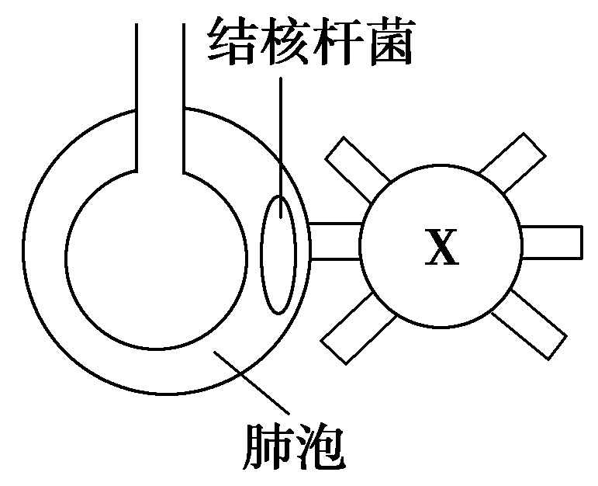

B．激活靶细胞内的溶酶体酶，使靶细胞裂解

C．产生组织胺，增强B细胞的功能

D．促进B细胞产生淋巴因子

26．如图为特异性免疫过程某个时期的示意图，图中“X”代表的细胞名称是(　　)

A．B细胞 B．效应T细胞

C．记忆细胞 D．浆细胞

27．如下图是高致病性禽流感病毒H5N1侵入人体后发生免疫反应的图解，图中A、B为有关的物质。各种分析正确的是(　　)

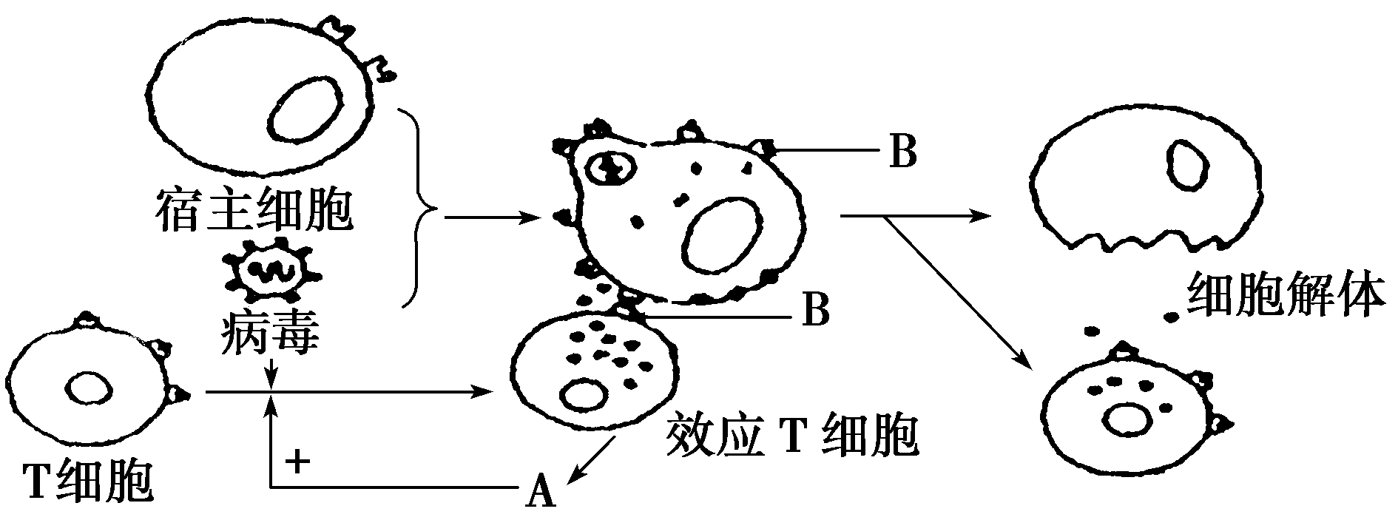

A．禽流感病毒H5N1侵入人体后，T细胞细胞周期变短

B．效应T细胞与靶细胞密切接触依赖B物质，B物质的化学本质是脂质

C．T细胞成熟于骨髓，它在人体免疫应答中具有识别、呈递抗原及增殖分化的功能

D．A物质为抗体，最终将禽流感病毒H5N1清除

28．植物向光性的形成，是由于单侧光使(　　)

A．茎尖的顶端分生组织合成生长素能力发生改变

B．生长素在茎尖向光侧比背光侧的含量高

C．生长素在茎尖背光侧比向光侧的含量高

D．茎尖感光部位的感光能力发生改变

29．用云母片插入燕麦胚芽鞘尖端的不同部位(如下图)一段时间后，弯向光源生长的是(　　)

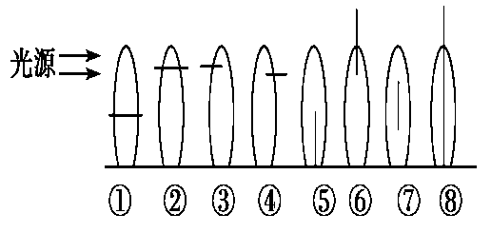

A、①③⑤⑦　　　　　　B．①④⑥

C、③⑤⑦ D．②⑤⑦

30．下列现象中，最能说明植物生长素低浓度促进生长，高浓度抑制生长“两重性”的是(　　)

A．茎的向光性和负向重力性 B．顶端优势

C．扦插枝条生根 D．无子果实的形成

31．从一株常绿植物母体上选取相似的四段枝条作处理后进行扦插(如下图)，扦插后生长和管理条件相同。从理论上分析下列枝条中最容易成活的是(　　)

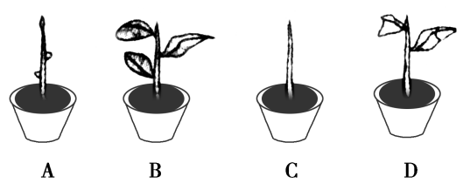

32．番茄的体细胞中有N对染色体，用人工合成的一定浓度的生长素溶液处理未受粉的番茄雌蕊柱头得无子番茄，则所得无子番茄果肉细胞的染色体数是(　　)

A．N/2条 B．2N条 C．4N条 D．N条

33.生长素对植物生长的促进作用，往往具有两重性，右图为生长素促进生长的示意图，以下说法正确的是(　　)

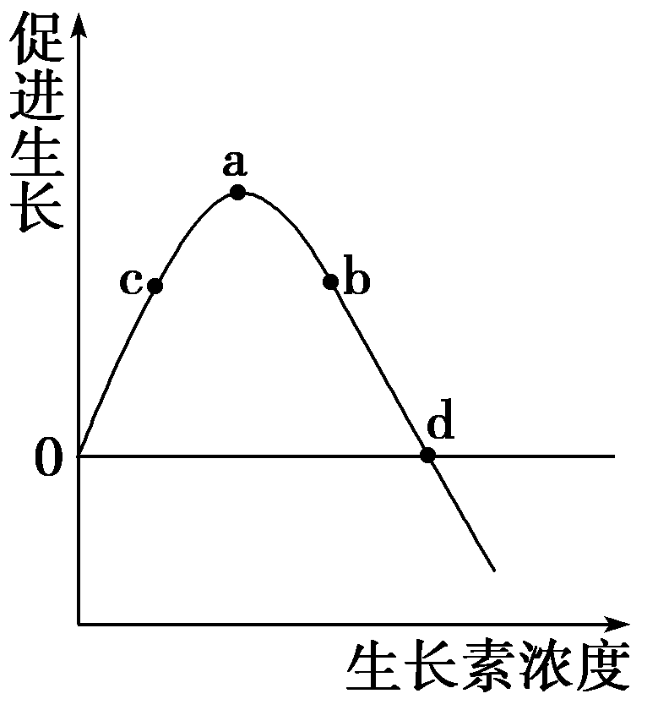

A．如果顶芽的生长浓度在b～a之间，侧芽的浓度一定小于b

B．如果顶芽的生长素浓度在b～a之间，侧芽的浓度一定大于b

C．a～b与a～c浓度相同，促进生长的速度不同

D．0～b与c～d浓度不同，促进生长的速度不同

34．农业生产用生长素类似物2,4－D进行麦苗除草，其原理是(　　)

A．高浓度促进杂草衰老

B．高浓度抑制杂草生长

C．低浓度抑制杂草生长

D．高浓度促进小麦生长

35．将要成熟的大豆豆荚加工成的菜肴，俗称“毛豆”。在栽培过程中因某种因素引起花粉发育不良，影响传粉受精，如果要保证产量，可采用的补救方法是(　　)

A．喷洒适宜浓度的生长素类似物 B．喷洒N肥

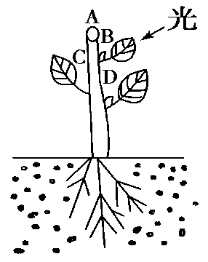

C．喷洒P肥 D．以上措施都不行

36.分析上图，对生长素分布、运输、生理作用等不科学的解释是(　　)

A．左侧生长素含量高，生长快

B．生长素的运输方式为主动运输

C．生长素浓度高低依次是D>C>B>A

D．根部生长也表现出顶端优势现象

37．拟南芥P基因的突变体表现为花发育异常。用生长素极性运输抑制剂处理正常拟南芥，也会造成相似的花异常。下列推测错误的是(　　)

A．生长素与花的发育有关

B．生长素极性运输与花的发育有关

C．P基因可能与生长素极性运输有关

D．生长素极性运输抑制剂诱发了P基因突变

38．下列关于植物生长素生理作用的叙述中，正确的是(　　)

A．顶芽生长占优势时侧芽生长素的合成受到抑制

B．燕麦胚芽鞘中生长素的极性运输与光照方向无关

C．草莓果实的自然生长过程与生长素无关而与乙烯有关

D．温特的实验中生长素从胚芽鞘尖端基部进入琼脂块的方式是主动运输

39．某实验小组为了验证乙烯的生理作用，进行了下列实验：取甲、乙两箱尚未成熟的番茄(绿色)，甲箱用一定量的乙烯利(可释放出乙烯)处理；乙箱不加乙烯利作为对照。当发现两箱番茄颜色有差异时，从这两箱中取等量的番茄，分别研磨成匀浆，除去匀浆中的色素，过滤。取无色的等量滤液分别加入甲、乙两支试管中，再各加入等量的斐林试剂，加热后摇匀观察。下列对该实验过程中出现的实验现象，描述错误的是(　　)

A．甲箱番茄呈红色

B．乙箱番茄呈绿色

C．乙试管中呈砖红色

D．甲试管中也呈砖红色，但比乙试管中的颜色浅

40．通过刺激休眠种子，改变各种激素的含量，可使种子提前萌发。如下图表示某植物种子在刺激过程中，各种激素含量变化情况，据图分析正确的是(　　)

A．脱落酸对种子萌发起促进作用，赤霉素对种子萌发起抑制作用

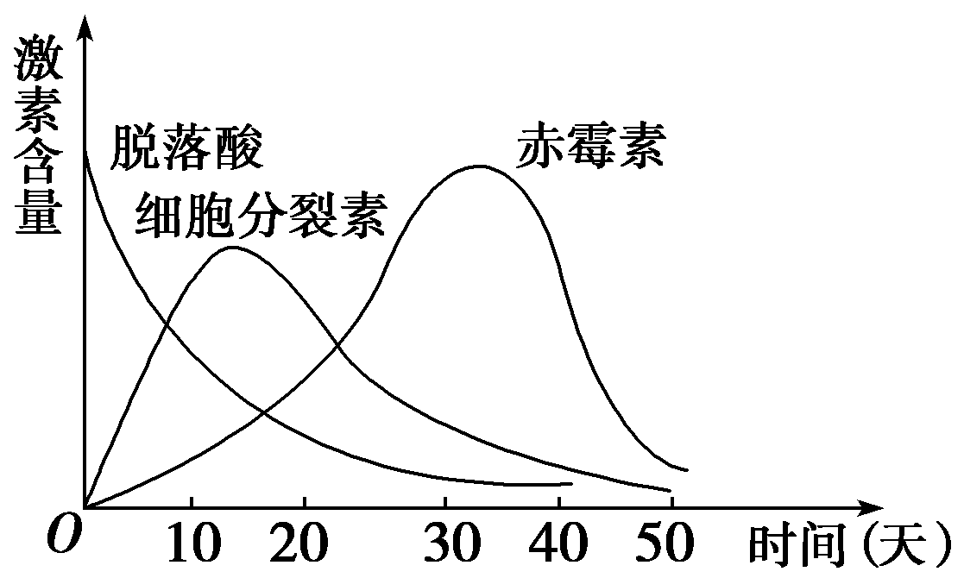

B．在种子破除休眠过程中赤霉素与脱落酸、细胞分裂素存在拮抗作用

C．种子的提前萌发只是赤霉素、细胞分裂素的作用，与其他激素无关

D．赤霉素和细胞分裂素都能促进种子的萌发

二、非选择题(本题共4小题，满分50分)

41．(12分)下图是胰腺组织局部结构模式图，请据图回答：

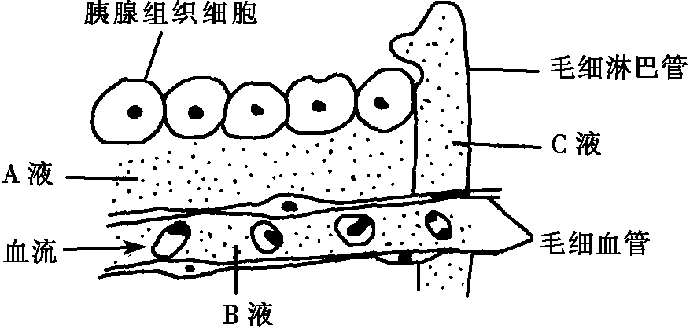

(1)A液为________，B液为________，C液为________，三者共同构成了胰腺组织细胞生活的液体环境，这个液体环境称为________。

(2)CO2不从毛细血管进入胰腺组织细胞的原因是______________________________________。

(3)正常人B液的pH通常维持在________之间，肺气肿呼吸不畅，会使内环境的pH变________，此时直接起调节作用的是血液中的________缓冲物质。

(4)胰腺组织细胞内酶促反应的进行需要的外界条件是________。

(2)毛细血管内CO2的浓度低于胰腺组织细胞中CO2的浓度

(3)7.35～7.45　小　H2CO3/NaHCO3　(4)内环境稳态

42．(12分)如图甲表示反射弧中三个神经元及其联系，其中表示从树突到胞体，再到轴突及末梢(即一个完整的神经元模式)；图乙表示突触的亚显微结构模式图。联系图解回答下列问题：

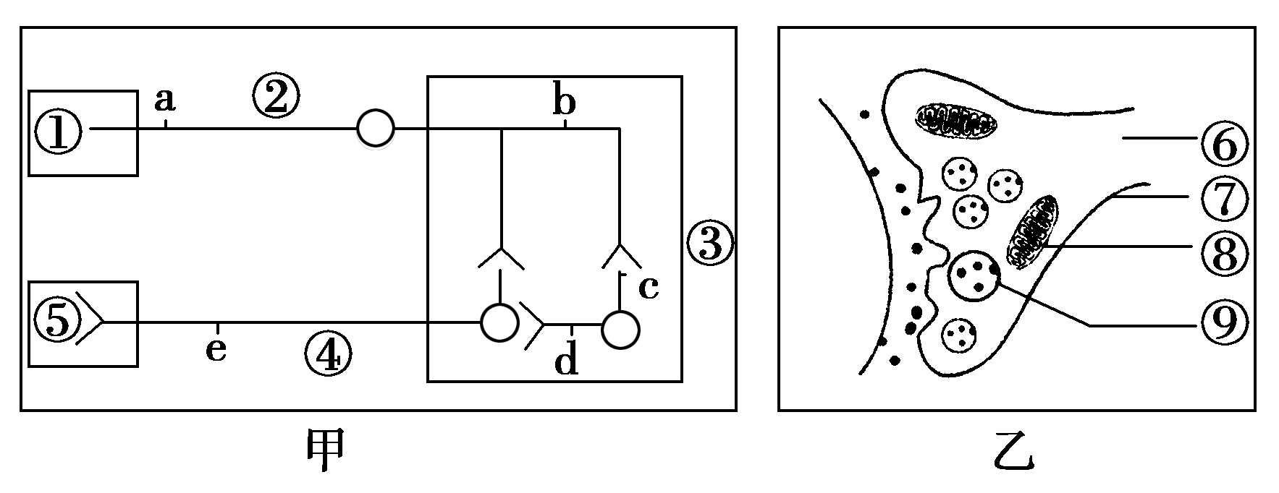

(1)图甲中，若①代表小腿上的感受器，则⑤(代表神经末梢及其支配的腿上肌肉)称为________，③称为________________________________________。

(2)图甲中刺激d点，则除d点外，图中发生兴奋的点还有________(用字母表示)。

(3)图乙中二氧化碳浓度最高处在[　]________中，该结构的作用是为神经兴奋的传导提供________。

(4)手术过程中，使用某种局部麻醉剂，能使乙图中[⑨]________中释放的________发生变化，从而暂时失去兴奋传导功能。

43．(14分)(2010年高考上海卷)回答下列有关人体免疫的问题。

(1)人体免疫器官主要包括____________(至少答出两个)。

下图是人体防御外界病原体侵染的三道免疫防线的示意图，其中①～⑦表示免疫细胞，⑧和⑨表示免疫分子。

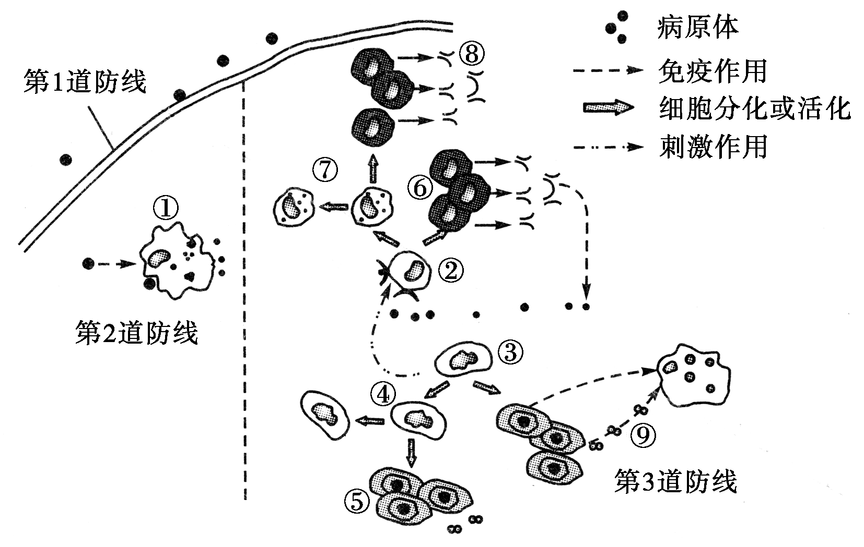

(2)以下不属于第1道免疫防线的是________。

A．溶酶体　　　　　　 B．汗液

C．口腔粘膜 D．胃酸

(3)图中细胞①可以吞噬多种病原体。因此这一免疫过程的特点是________。

(4)图②和④的名称分别是________和________；⑧和⑨分别表示________和________。

(5)接种疫苗后，若有相应病原体再次入侵入体，则人体会迅速产生免疫应答，结合图示分析此现象的原因

________________________________________________________________________

________________________________________________________________________。

(6)接种疫苗属于________免疫方法。

(4)B淋巴细胞　记忆T细胞　抗体　淋巴因子

(5)初次免疫后，体内已存在记忆B细胞和记忆T细胞。当再次遇到相应的病原体时，记忆B细胞会迅速增殖并分化产生浆细胞，产生大量抗体；同时记忆T细胞也会迅速启动

44．(12分)为了验证植物向光性与植物生长素的关系，有人设计了如下实验方案：

(1)方法步骤

取6个小花盆，各栽入一株品种、粗细和大小都相同的玉米幼苗(要求幼苗的真叶未突破胚芽鞘)。按下图所示方法进行实验处理。接通台灯电源24 h后，打开纸盒，观察并记录6株玉米幼苗的生长情况。

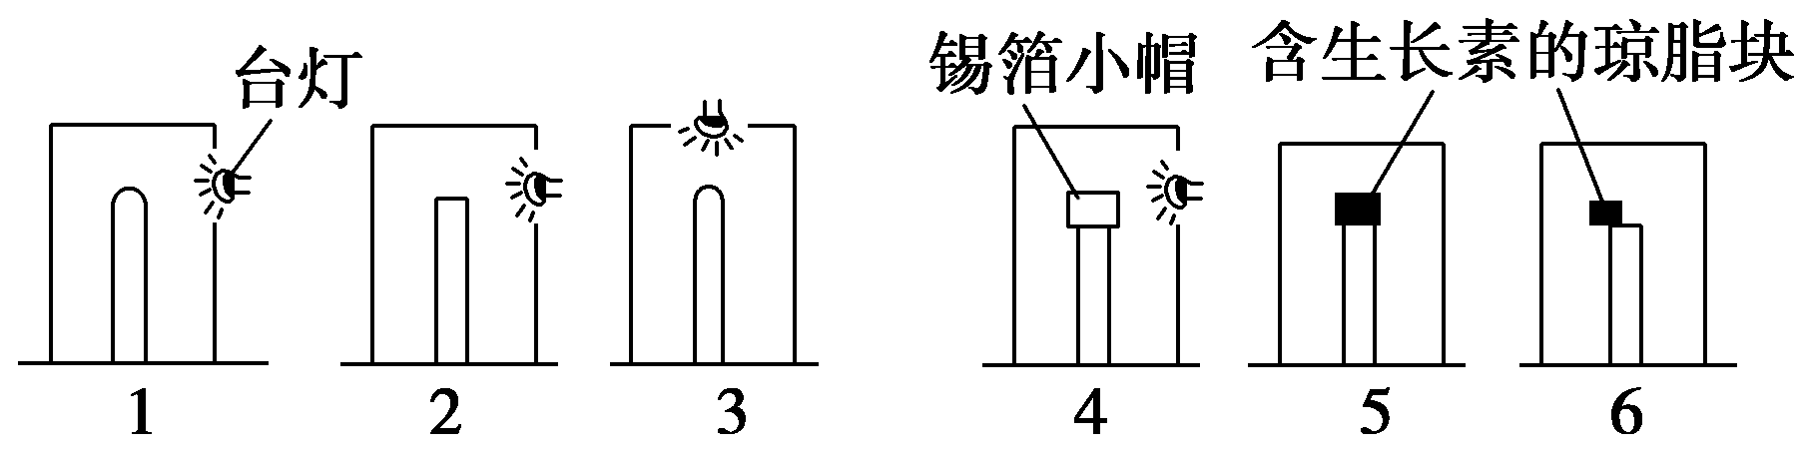

(2)实验结果预测

在以上装置中，玉米幼苗保持直立生长的是________装置，而玉米幼苗基本停止生长的是________装置。

(3)部分实验结果的分析与推论

①根据________号和________号装置之间实验记录的对照分析，可以说明玉米幼苗产生向光性是由单侧光照射引起的。

②根据________号与________号装置实验记录的对照分析，可以说明玉米幼苗的向光性生长与玉米幼苗尖端的存在是否有关系。

③根据________号与________号装置实验记录的对照分析，可以说明玉米幼苗感光部位在尖端。

④根据5号和6号装置之间实验记录的对照分析，只能说明

________________________________________________________________________。

45．(12分)如图所示为植物不同器官对生长素的反应，请观察后据图回答：

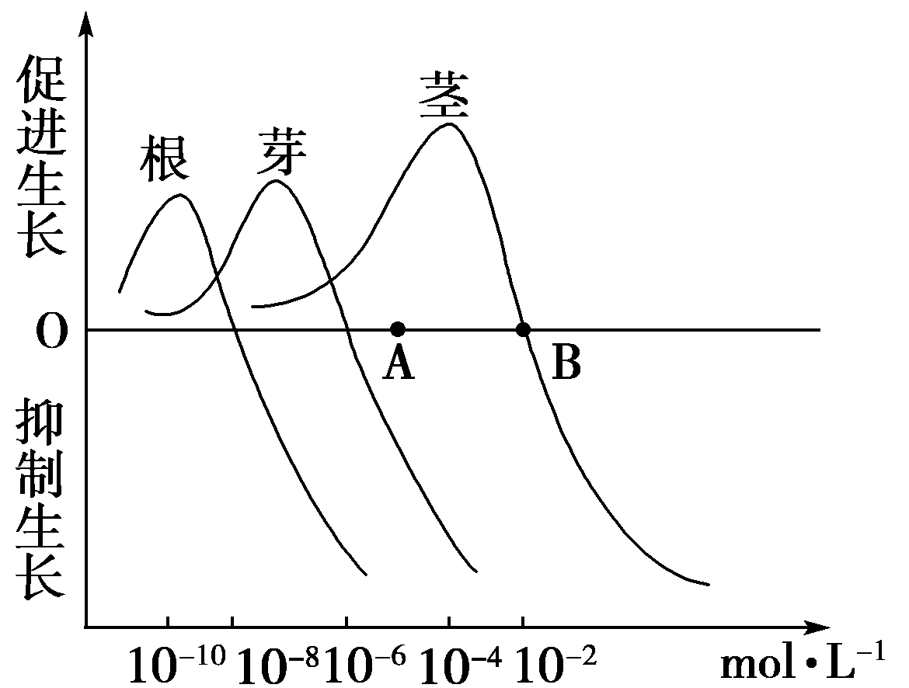

(1)促进芽生长的生长素最适浓度是________mol·L－1，生长素的这一浓度对根的生长效应是________________________________________________________________________。

(2)A点所对应的生长素浓度对茎的生长效应是________________。

(3)B点所对应的生长素浓度对茎生长的效应是________________________________________________________________________。

(4)由此可见，不同浓度的生长素对同一器官的影响________，同一浓度的生长素对不同器官的影响________________。

(5)生长素的浓度在10－10～10－1mol/L范围内时，对植物各器官的作用总的情况是________________________________________________________________________。

46．(12分)下图是某种雌激素分泌及作用机制模式图。请结合所学知识及图中有关信息，回答下列问题。

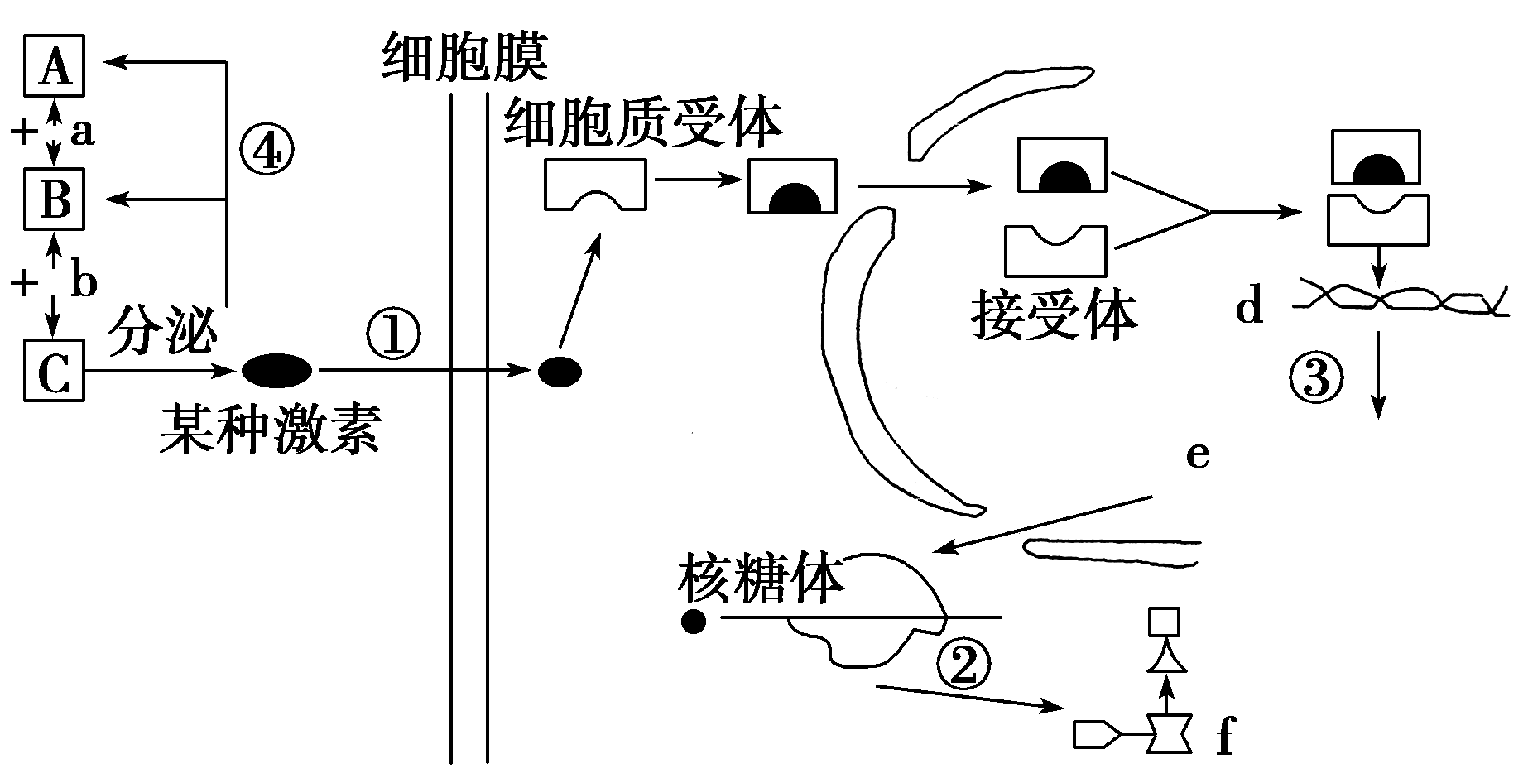

(1)结构A是________，结构C是________；结构A、B、C中具有神经传导和激素分泌双重功能的是________________。物质b是________，物质e是________。

(2)图中过程④表示____________________________。

(3)如果C细胞分泌甲状腺激素，那么靶细胞能否为垂体细胞？________，试简要说明理由。________________________________________________________________________

________________________________________________________________________

**第一、二、三章练习题答案**

1、解析：选A。内环境是细胞外液构成的体内细胞赖以生存的液体环境。内环境不包括细胞内液，②中的血红蛋白是红细胞内的一种蛋白质，不属于内环境的成分；④中的唾液淀粉酶属于消化酶，分布在消化液中，也不属于内环境的成分。其他物质都属于内环境的成分。

2、解析：选D。血友病是由X染色体上基因突变引起的，属于遗传病；色盲是由X染色体基因突变引起的，属于遗传病；糖尿病是由胰岛素分泌不足，血糖浓度过高引起的，是内环境稳态被破坏引起的疾病；尿毒症是由于尿素等代谢废物不能正常排出，导致内环境中尿素等废物含量过高，对细胞产生毒害引起的，属于内环境稳态被破坏引起的疾病。

3、解析：选C。直接与物质交换有关的系统有：呼吸系统、消化系统、循环系统、泌尿系统，图中①、②、③依次需通过消化系统、呼吸系统和泌尿系统。在物质交换过程中起调节作用的系统有：神经系统和内分泌系统。人体的体液包括细胞外液和细胞内液，由细胞外液构成的液体环境叫做内环境。细胞与内环境直接交换的④为养料和氧气，⑤为CO2与H2O、无机盐、尿素等废物。⑥可表述为：体内细胞通过内环境与外界环境间接地进行物质交换。

4、解析：选D。人体内的液体存在于细胞外的主要有三种：血浆、组织液和淋巴。血液流经毛细血管时，血浆中可以透过毛细血管壁的物质进入组织细胞的间隙，形成组织液。细胞生活在组织液内，可与组织液之间进行物质交换。组织液与细胞交换物质后，大部分可以回渗到毛细血管。由此可以看出，细胞内液与组织液之间、组织液与血浆之间可以相互渗透。毛细淋巴管是一种壁薄且末端封闭的盲管，只有一部分组织液可单向进入毛细淋巴管中形成淋巴，再由左、右锁骨下的静脉进入血液循环。

5、解析：选A。组织细胞是代谢的场所，在代谢中不断消耗O2以氧化分解有机物并产生CO2。组织细胞(细胞内液)中的O2来自组织液，组织液中的O2又来自血浆，血浆中的O2则来自肺泡(外界空气)。气体交换的基本方式是扩散，其方向是由高浓度→低浓度，因此O2浓度高低顺序为：外界空气>血浆>组织液>细胞内液，即组织细胞中的O2浓度最低。

6、解析：选B。图中A液为血浆，B液为淋巴，C液为组织液，1为毛细血管，2为毛细淋巴管，3为组织细胞。某人长期摄入蛋白质过少，则血浆蛋白的生成减少，血浆浓度相对减小，组织液浓度相对变大，会引起C液增加。图中2结构的细胞为毛细淋巴管壁细胞，它内部接触淋巴，外部接触组织液，所以毛细淋巴管壁细胞所处的内环境为淋巴和组织液。血浆与淋巴、组织液相比含蛋白质较多。O2的扩散方向是由血浆到组织液，再到细胞内，所以血浆中的O2浓度比组织液中高。

7、解析：选D。根据兴奋在神经元之间传递的特点，应由A的轴突传向B的树突或细胞体。

8、解析：选C。受刺激部位会发生电位翻转，由外正内负变为外负内正，所以膜外电势下降，膜内电势上升，产生的兴奋在神经纤维上的传导是双向的。

9、解析：选D。反射弧的完整性是完成反射的前提，在反射弧中兴奋只能沿单一方向传递，是因为在神经元之间兴奋的传递是单向的，从图中可以看出，f代表神经中枢的突触，兴奋由e向f方向传递，若f处受损，则兴奋不能由e传向g，即针刺皮肤在肌肉处检测不到膜电位变化。

10、解析：选B。兴奋只是暂时的，所以传递信号的递质必须立即分解，如果不能分解将会造成突触后膜持续兴奋。

11、解析：选D。人体虽然在代谢过程中会产生许多酸性物质，这些酸性物质进入血液后，就会和血液中的缓冲物质发生反应，其中的乳酸就与NaHCO3发生反应，生成乳酸钠和碳酸。碳酸是一种弱酸，不稳定，可以分解成二氧化碳和水，所以对血液的pH影响不大。当血液中的二氧化碳增多时，可刺激呼吸中枢，引起呼吸加快，将多余的二氧化碳排出体外。当Na2CO3进入血液后，就与血液中的H2CO3发生作用，形成NaHCO3，过多的NaHCO3可由泌尿系统排出。这样，由于缓冲物质的调节，使血液的pH基本维持在7.35～7.45之间，变动幅度不大。

12、解析：选ACD。图中A、B、C、D分别代表毛细血管、红细胞、组织细胞、毛细淋巴管，而图中①、②、③、④分别代表血浆、组织液、细胞内液、淋巴，共同组成了体液。组织液可与各种细胞间进行物质交换。血浆蛋白存在于血浆中而并非B中，B中含有血红蛋白。③为组织细胞，进行有氧呼吸消耗大量的氧气，氧气浓度最低。

13、解析：选D。当血液流经毛细血管时，血浆中的水分子、无机盐、葡萄糖、氨基酸、尿素、尿酸等小分子物质均可透过毛细血管壁进入组织液，但大分子的蛋白质不能透过毛细血管壁，所以由这些小分子物质溶解于水中形成的渗透压，组织液和血浆之间是基本相等的，但由蛋白质构成的渗透压血浆大于组织液。组织液的生成主要发生在毛细血管的动脉端，生成组织液的动力主要是毛细血管中的血压。血液在流经毛细血管时的阻力是很大的，所以在毛细血管静脉端的血压较低，与组织液的压力基本接近。组织液回渗到毛细血管中的动力主要是由血浆中的蛋白质构成的渗透压。如果血浆中蛋白质的含量过少，就会使组织液中的水分难以回渗到毛细血管，水分在组织液中积存，引起组织水肿。

14、解析：选B。剧烈运动时肌肉细胞进行无氧呼吸产生乳酸。乳酸进入血液与内环境中碳酸氢钠反应生成二氧化碳和乳酸钠。

15、解析：选C。人体内环境稳态包括内环境的各种理化性质保持相对稳定，如温度、pH、渗透压等，人发烧即温度不能处于稳态水平，而适宜的温度是酶发挥催化作用的必要条件，发烧时温度过高使消化酶活性受影响，从而导致食欲变差。

16、解析：选B。只有内分泌腺细胞才能产生激素，机体内所有的活细胞都能产生酶，因而能产生酶的细胞不一定能产生激素，但能产生激素的细胞一定能产生酶。激素只作用于靶器官、靶细胞，且与神经系统联系密切。

17、解析：选D。治疗呆小症的激素是甲状腺激素(氨基酸衍生物)、治疗侏儒症的生长激素与治疗糖尿病的胰岛素都是蛋白质，前者不会被消化液消化，因而可以口服；后者易被消化液中的蛋白酶水解，因而不能口服。

18、解析：选C。垂体能够分泌促性腺激素，以促进性激素分泌，雌性激素可促进雌性动物卵巢成熟并维持正常的生殖功能。

19解析：选B。图中c为下丘脑，b为下丘脑间接支配的腺体，a为下丘脑直接支配的腺体，A选项错误；c是机体调节内分泌活动的枢纽，C选项错误；c不仅具有感受刺激和传导兴奋的功能，还具有分泌功能，D选项错误。

20、解析：选A。本题从产热和散热两个方面考查了体温恒定的调节过程，解答此题时首先要明确人体在寒冷和炎热环境下体温调节的过程，然后逐项分析。

21、解析：选D。人吃了过咸的食物时，细胞外液渗透压会升高，刺激下丘脑渗透压感受器兴奋，引发两种反应：激素调节减少排尿、产生渴觉而主动饮水。

22、解析：选C。大量饮水，细胞外液渗透压降低，抗利尿激素分泌减少，肾小管、集合管对水的重吸收能力减弱，尿量增多；当体内失水过多或吃得过咸时，渴觉中枢兴奋，抗利尿激素分泌增多，尿量则应减少。

23、解析：选D。给严重缺氧的病人输氧，一方面要满足病人对氧的需求，另一方面还要提高病人呼吸中枢的兴奋性，加强呼吸能力。当吸入二氧化碳含量较高的混合气体时，就会形成对呼吸中枢的有效刺激，维持其兴奋性，进而通过传出神经支配效应器(如呼吸肌)，进行正常的呼吸运动。这属于体液—神经调节，故答案为D项。但若本题改为“在纯氧中混入5%的二氧化碳气体，以维持呼吸中枢的兴奋”，应是体液调节。

24、解析：选A。体液免疫中浆细胞的产生途径有三条：大多数是经吞噬细胞处理抗原后呈递给T细胞，再由T细胞呈递给B细胞，B细胞增殖、分化为浆细胞；少数是抗原直接刺激B细胞产生的；或者是二次免疫反应时，记忆细胞增殖、分化形成浆细胞。形成的浆细胞产生抗体，抗体和抗原特异性结合，使抗原失去毒性，然后再由吞噬细胞将抗原—抗体结合物消灭。

25、解析：选B。效应T细胞在细胞免疫中发挥作用，与被抗原入侵的宿主细胞密切接触，激活靶细胞内的溶酶体酶，使靶细胞通透性改变，渗透压发生变化，最终导致靶细胞裂解死亡。同时，效应T细胞还能释放出淋巴因子，如白细胞介素、干扰素等。抗体是由浆细胞产生的。

26、解析：选B。X左侧的肺泡细胞已感染了结核杆菌，所以X为效应T细胞，该图体现了细胞免疫过程

27、答案：A

28、解析：选C。植物向光性的形成是由于单侧光的刺激，使茎尖生长素发生横向运输，向光侧的生长素向背光侧运输，结果使背光侧的生长素浓度高于向光侧，背光侧细胞伸长生长快，产生向光生长的结果。

29、答案：A

30、答案：B

31、解析：选A。考查生长素促进扦插枝条生根与蒸腾作用的关系。扦插时应选用带芽、去掉叶的枝条。这是因为：一是芽能产生生长素，生长素具有促进扦插枝条生根的作用；二是叶的蒸腾作用会散失大量水分，使枝条中缺水，不利于生根；三是无叶有芽的枝条，茎中的养分可供给新根生长用。

32、解析：选B。生长素能促进子房发育成果实，正常情况下果实发育所需的生长素来自发育着的种子。本题中用一定浓度的生长素溶液处理未受粉的番茄花蕾，子房仍能发育形成番茄，但其内没有种子。虽然子房是植物体的生殖器官部分，却是由体细胞组成的，所以，果实细胞染色体数等于子房细胞染色体数，为N对，即2N条。

33、解析：选B。从图中可以看出，随着生长素浓度增加。生长素的促进作用先增后减，当生长素浓度大于d时，则表现为抑制作用。植物顶芽产生的生长素向下运输至侧芽部位，结果侧芽部位浓度大于顶芽，当该部位浓度超过d时就会抑制侧芽生长，而顶芽部位浓度较低，生长迅速，从而使植物表现顶端优势。

34、解析：选B。本题考查对生长素生理作用的双重性的理解。2,4－D在低浓度时，能够促进植物生长和扦插枝条生根，诱导开花和子房形成无子果实等。在高浓度时，它不但能够抑制植物生长甚至还能够杀死双子叶植物，因为双子叶植物一般比单子叶植物对生长素敏感。因此农业生产上常常用它作为双子叶植物杂草的除草剂。

35、解析：选D。“毛豆”的产量是由种子决定，喷洒适宜浓度的生长素类似物只能刺激子房发育成果实，但不能形成种子。

36、解析：选C。图中A是顶芽，B、C、D是侧芽，由于顶端优势，紧靠顶芽的侧芽被抑制的程度最大，这四个芽中顶芽合成生长素的能力最强，但其合成的生长素都迅速运输到侧芽部位，顶芽先发育，故生长素的浓度从高到低的顺序是B>C>D>A。

37、解析：选D。生长素极性抑制剂处理→花异常→A、B两项均有可能；P基因→与生长素抑制剂合成有关→C项正确

38、解析：选B。顶芽产生的生长素大量运输到侧芽部位，抑制侧芽生长，而不是抑制侧芽生长素的合成；植物体内的生长素运输一般是由形态学上端向下端运输，与光照方向无关，可通过实验加以验证；果实子房的发育与生长素有着密切的关系，乙烯与果实的成熟有关；主动运输是生物活细胞的生理活动，进入琼脂块为扩散。

39、答案：D

40、解析：选D。脱落酸抑制细胞分裂因此对种子萌发起抑制作用，赤霉素促进细胞伸长，促进种子萌发，细胞分裂素促进细胞分裂，对种子萌发起促进作用，综上所述，脱落酸与赤霉素、细胞分裂素有拮抗作用。

41、解析：组织细胞周围的液体是组织液，毛细血管内的液体是血浆，毛细淋巴管内的液体是淋巴，它们共同组成了人体细胞生活的内环境。在动物体内，肺泡内的二氧化碳浓度最低，组织细胞内的二氧化碳浓度最高；氧气浓度与二氧化碳浓度刚好相反。因此，在动物体内二氧化碳从组织进入毛细血管，氧气从毛细血管进入组织细胞。 答案：(1)组织液　血浆　淋巴　内环境

42、答案：(1)效应器　神经中枢 (2)c、e

(3)⑧　线粒体　能量(ATP) (4)突触小泡　递质

43、解析：(1)人体的免疫系统由免疫器官、免疫细胞和免疫活性物质组成。其中，免疫器官包括胸腺、骨髓、淋巴结、脾脏、扁桃体等。

(2)皮肤、粘膜是保卫人体的第1道防线。胃酸和汗液属于人体的第1道防线的分泌物，口腔粘膜也属于第1道防线。

(3)非特异性免疫对多种病原体都有防御作用，不具有特异性；特异性免疫具有特异性，只对特定的抗原起作用。

(4)由图示可知，②受抗原刺激后，经细胞分化或活化形成⑥，⑥能分泌物质⑧，⑧可与抗原作用，⑧是抗体，故⑥为浆细胞，②为B淋巴细胞；④受抗原刺激后，经细胞分化或活化形成⑤，⑤类细胞能作用于被抗原侵染的靶细胞，故④为记忆T细胞，⑨促进相关的免疫过程，故⑨为淋巴因子。

(5)接种疫苗是给予免疫系统一定数量的无害抗原，即细菌或病毒表面的一部分。接种疫苗是为了引起人体相应的特异性免疫，产生相应的淋巴细胞和抗体，它们就将在若干年、数十年甚至终生保留免疫力，因此能够抵御以后的感染，并且应答更为迅速。

(6)人工主动免疫是指将疫苗或类毒素接种于人体，使机体产生获得性免疫力的一种防治病原体感染的措施，主要用于预防，也就是通常所说的“打预防针”。

答案：(1)胸腺、脾脏、骨髓、淋巴结(至少答出2个) (2)A (3)非特异性

44、解析：胚芽鞘尖端可以产生生长素，在单侧光照射下，导致生长素分布不均匀，向光一侧少，背光一侧多，结果胚芽鞘向光源弯曲生长。在实验中设立对照可控制变量数量，单一变量有利于研究变量与结果的相互关系。

答案：(2)、3、4、5　2 (3)、①1　3、　②1　2、　③1　4

④玉米幼苗发生弯曲生长与生长素在玉米幼苗胚芽鞘两侧分布不均匀有关

45、解析：本题考查了生长素的生理作用，还考查了使用专业术语阐述学过的生物学概念原理和理解生物学中常用图表的意义及准确解释生物学现象的能力。正确解答此题，必须明确以下三个问题：生长素的生理作用具有两重性；生长素能促进植物各器官的生长、促进扦插枝条生根和果实的发育；同一植物的不同器官对生长素浓度的反应不一样，其敏感性是根最强，茎最弱，芽介于二者之间。

答案：（1）10－8　无明显促进作用 (2)促进生长 (3)既不促进也不抑制生长

(4)不同　不同 (5)较低浓度促进生长，较高浓度抑制生长

46、解析：由图示可知，A、B、C分别为下丘脑、垂体、卵巢，下丘脑具有神经传导和激素分泌的双重功能，垂体分泌促性腺激素作用于卵巢，物质e为mRNA。甲状腺激素浓度过高后会反馈抑制垂体的活动，因此垂体是甲状腺激素的靶细胞之一。

答案：(1)下丘脑　卵巢　A　促性腺激素　mRNA (2)反馈抑制

(3)能　当甲状腺激素浓度过高后会反馈抑制垂体的活动